附件2
会议地点交通图
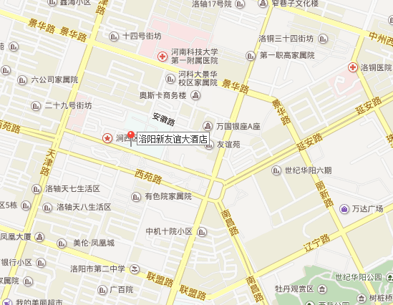
乘车路线：
1、洛阳龙门站（距离约12公里）：
方案一：乘坐出租车需时30分钟，费用约20元；
方案二：出站后向东步行约600米至洛阳市妇女儿童医疗保健中心站乘坐75路公交车（共29站约90分钟）至牡丹广场站下车即到。
2、洛阳机场（距酒店约14公里）：
方案一：乘坐出租车需时30分钟，费用约20元；
方案二：步行至飞机场候机楼站乘坐27路公交车（共22站约80分钟）至延安路丽新路口站下车向西步行约700米即到。
3、洛阳站（距离约7公里）：
方案一：乘坐出租车需时15分钟，费用约15元；
方案二：步行至洛阳公交车站乘坐14路公交车（共15站约40分钟）至牡丹广场西(西苑路天津路口)站下车步行约100米即到。

